1 i 2 kolo Premijer lige Bosne i Hercegovine u disciplini „ Lov grabljivica umjetnim mamcima sa obale“
Obavještavam sve prijavljene takmičare da će se 21 i 22.04.2018 godine održati 1 i 2 kolo Premijer spin lige BiH održati u Istočnom Sarajevu na rijeci Željeznici. Lokacija mjesto Kijevo na izlazu iz Kanjona. 10 kilometra od Istočnog Sarajeva prema Trnovu.
Vrhovni sudija Milan Jagar. Glavni sudija Borislav Bilić. Delegat takmičenja IvicaTomičić.
Bez uplaćene kotizacije do ponedeljka 16.04.2018 godine neće se moći pristupiti takmičenju.
Komesar lige: Amer Hadžimešić
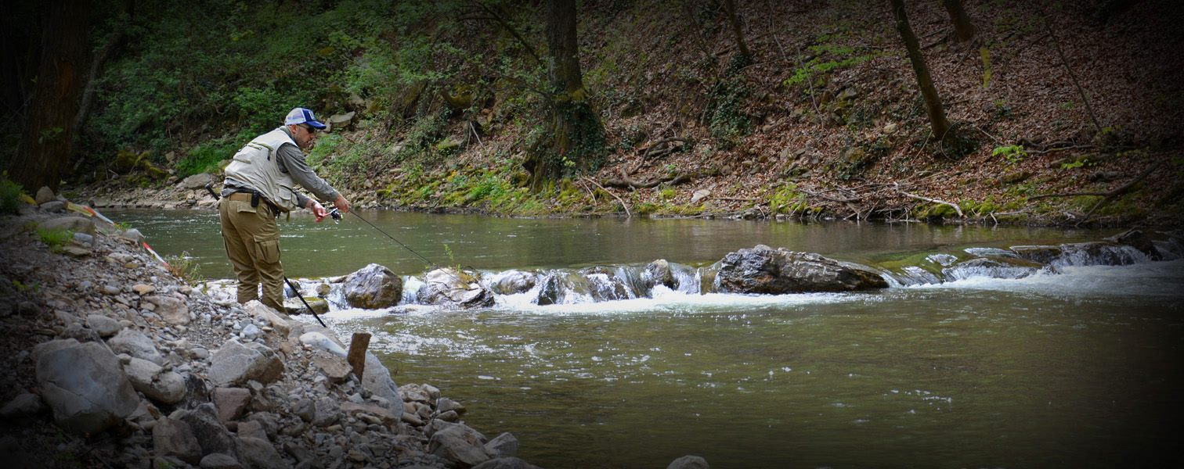

SUBOTA 21.04.2017
13,00 – dolazak u centralni boks i prijava takmičara
13,30 - izvlačanje startnih izlazaka
13,45 – 1 signal – obilazak takmičarske staze
14,00 – 2 signal uzalak u takmičarske boksove
14,15 – 3 signal – početak prve runde (45 min)
15,00 – 4 signal – kraj prve runde
15,15 – 5 signal – početak druge (45 min)
16,00 – 6 signal – kraj druge runde
16,15 – 7 signal – početak treće ruunde (45 min)
17,00 – 8 signal – kraj treće runde
17,15 – 9 signal – početak četvrte runde (45 min)
18,00 – 10 signal – kraj četvrte runde
18,30 – objavljivanje rezultata

NEDELJA 22.04.2017
07,00 – dolazak u centralni boks i prijava takmičara
07,30 - izvlačanje startnih izlazaka
08,00 – 1 signal – obilazak takmičarske staze
08,30 – 2 signal uzalak u takmičarske boksove
09,00 – 3 signal – početak prve runde (45 min)
09,45 – 4 signal – kraj prve runde
10,00 – 5 signal – početak druge (45 min)
10,40 – 6 signal – kraj druge runde
11,00 – 7 signal – početak treće ruunde (45 min)
11,45 – 8 signal – kraj treće runde
12,00 – 9 signal – početak četvrte runde (45 min)
12,45 – 10 signal – kraj četvrte runde
13,30 – objavljivanje rezultata

